Entregable 4.

Error Handlers

Módulo crítico | Ruta de error | Directiva
Buscar producto | Registrar error | Break
Crear lead | Registrar error | Break
Claude clasificación | Registrar error | Break
Parse JSON | Registrar respuesta inválida | Break
Claude propuesta | Registrar error | Break
Crear propuesta | Registrar error | Break
Estado Enviando | Registrar error | Break
Gmail | Propuesta Error de envío + registrar error | Break
Slack | Registrar advertencia | Resume
Métricas | Omitir registro fallido | Resume

Punto HITL
- Propuesta en Pendiente de aprobación.
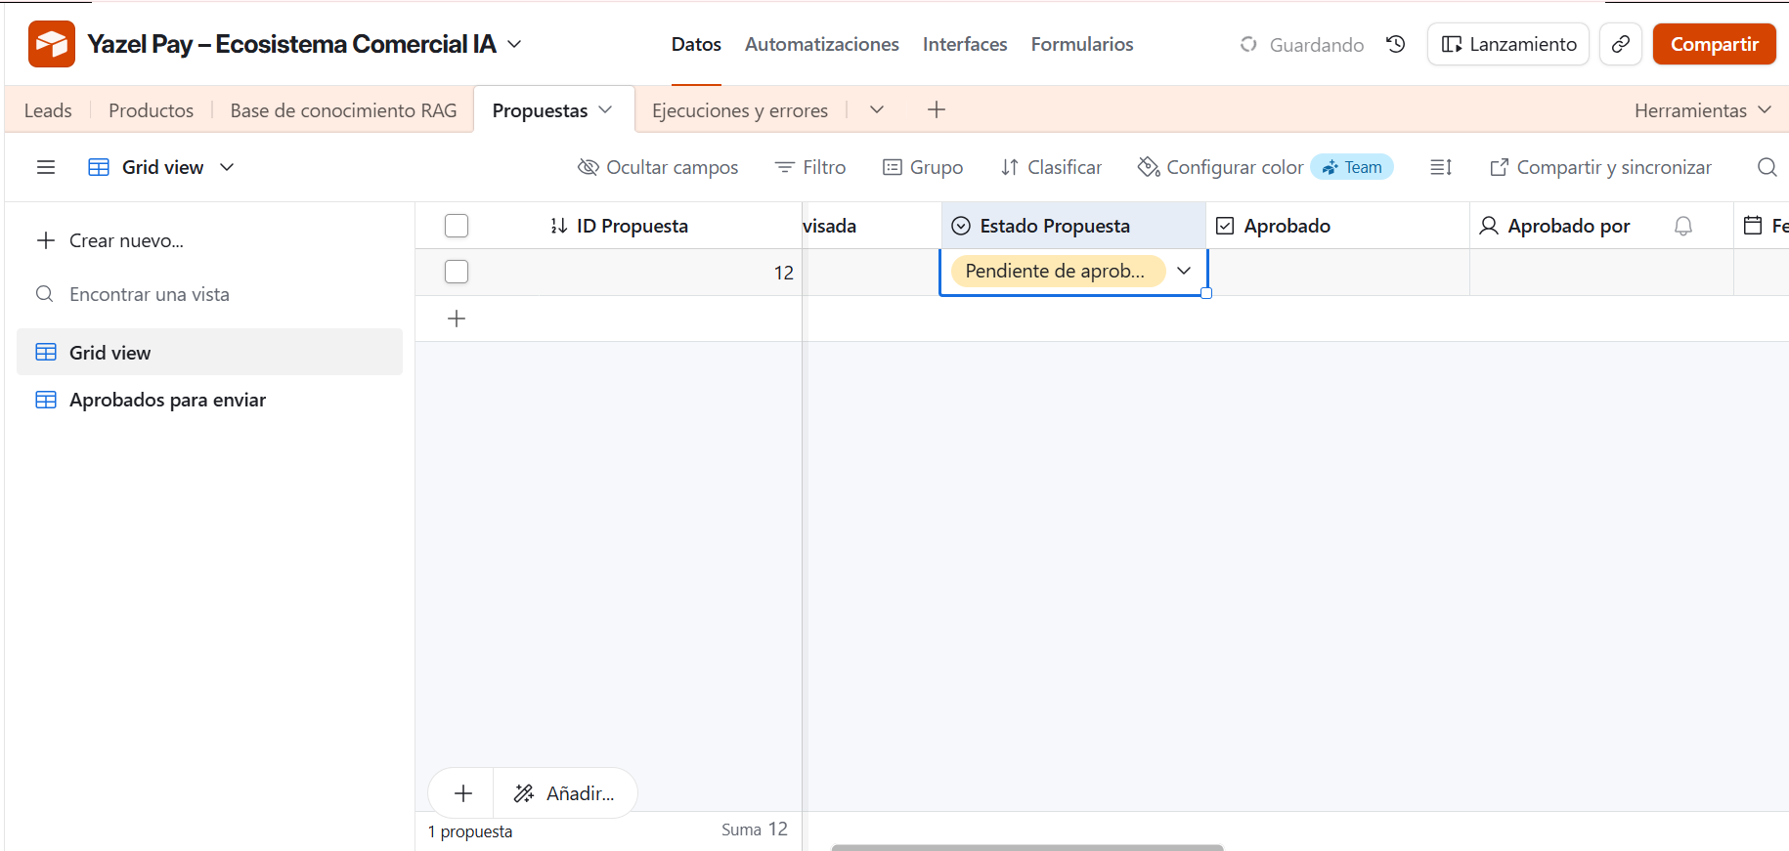

- Checkbox Aprobado desmarcado.

- Flujo detenido.
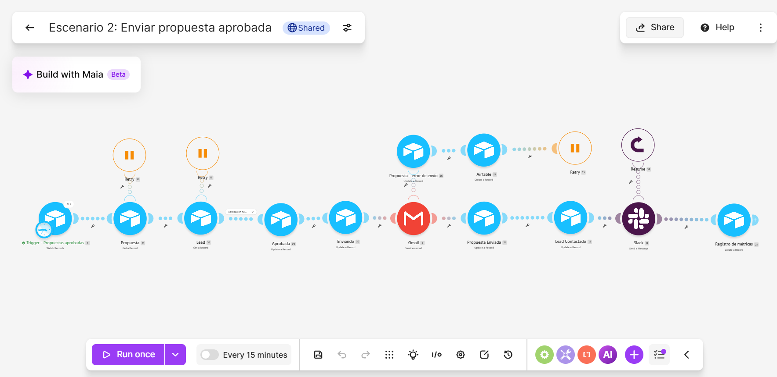

- Revisión humana.
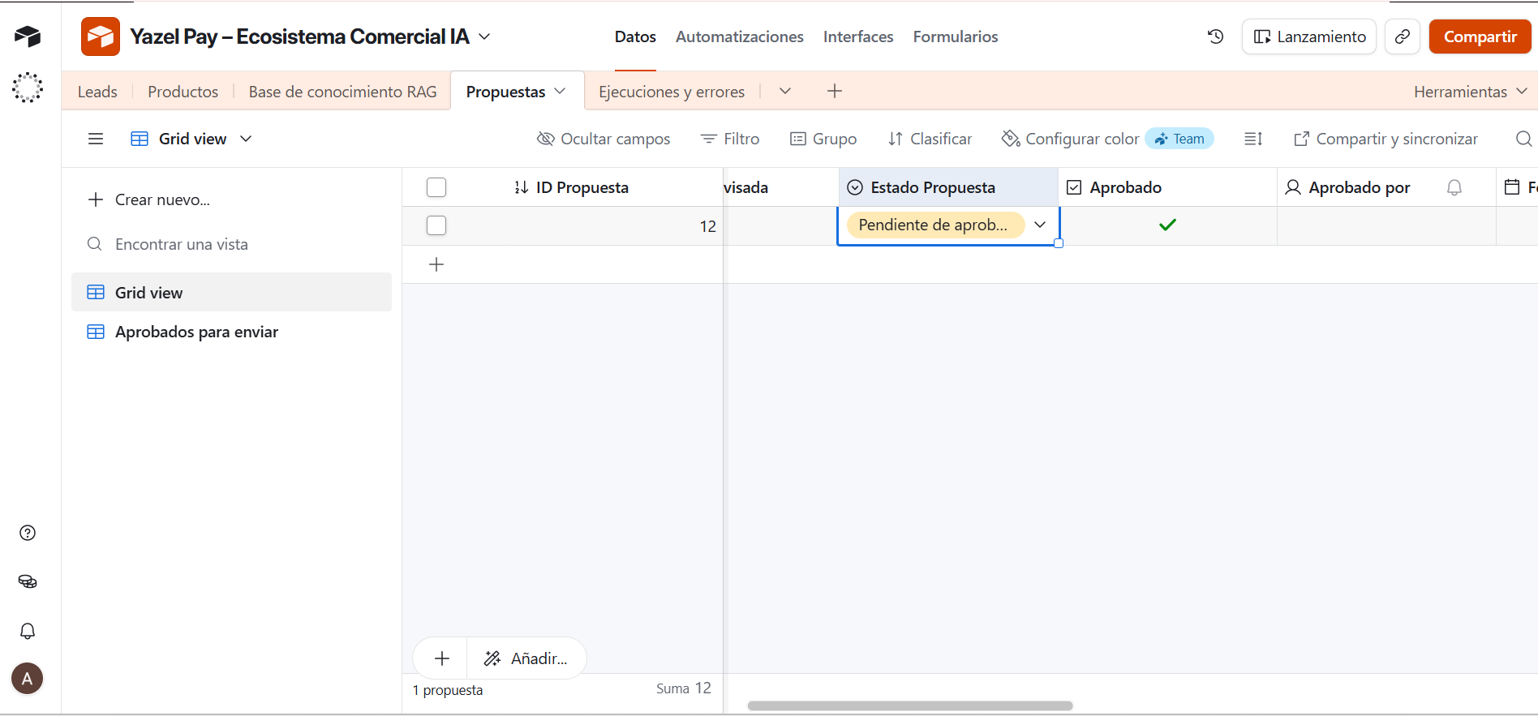

- Checkbox marcado.

- Ejecución del escenario 2.
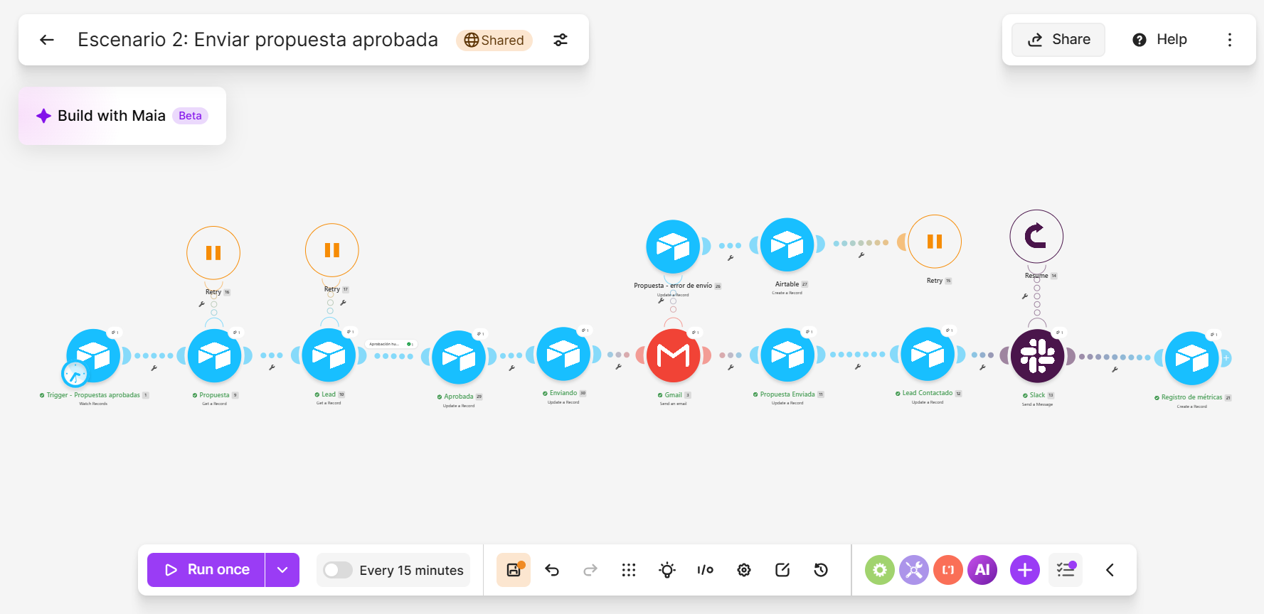

- Propuesta en Enviada.
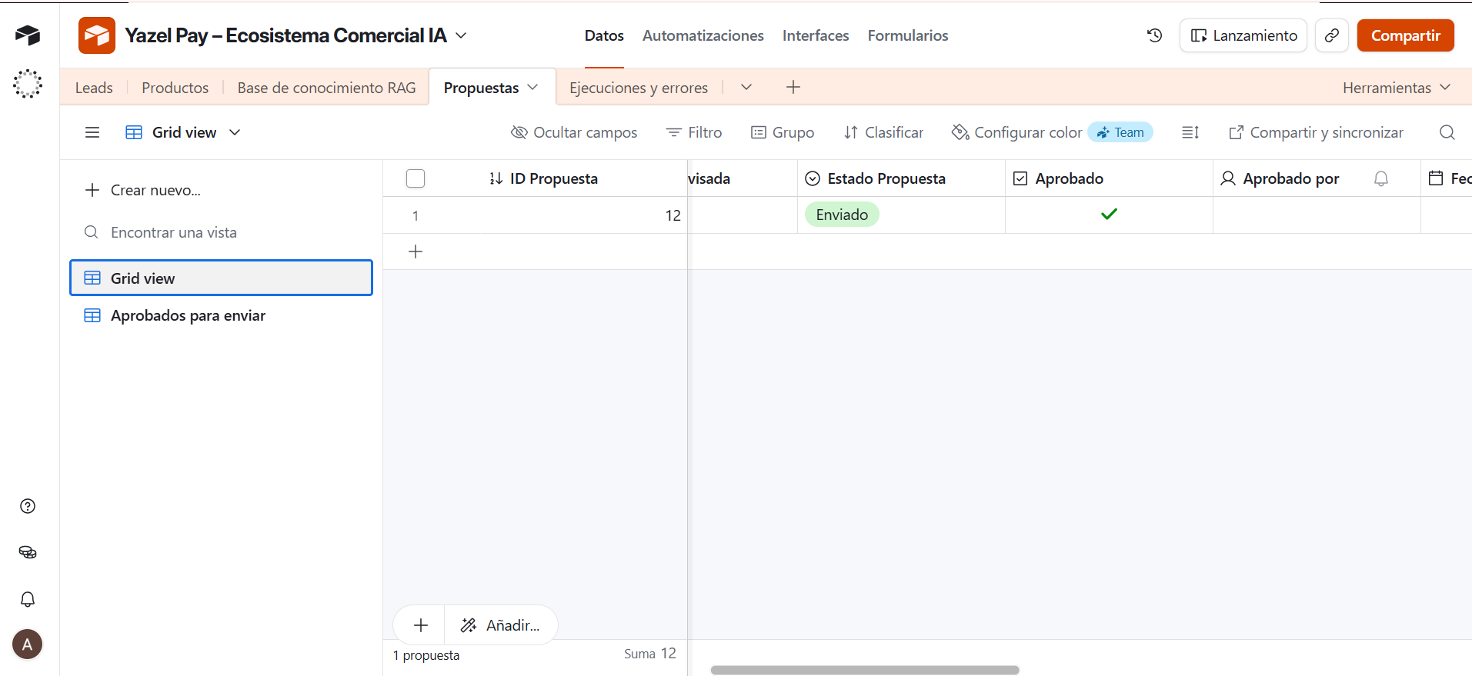

- Lead en Contactado.
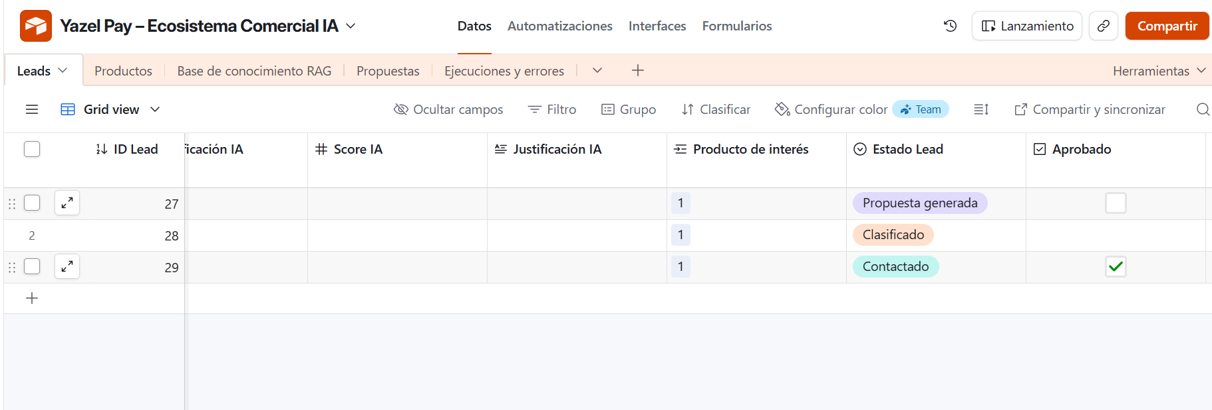

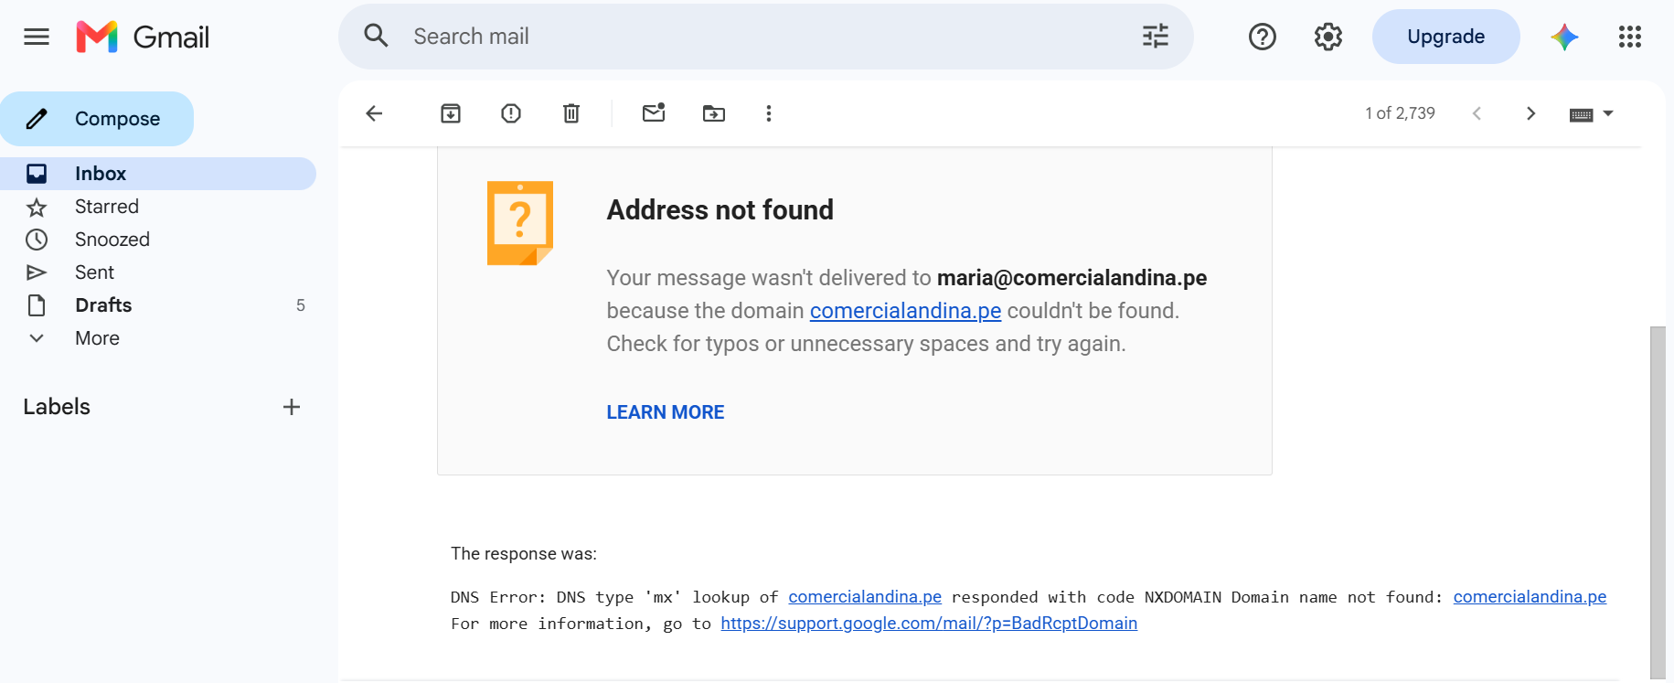

Entregable 5.

- Arquitectura Escenario 1

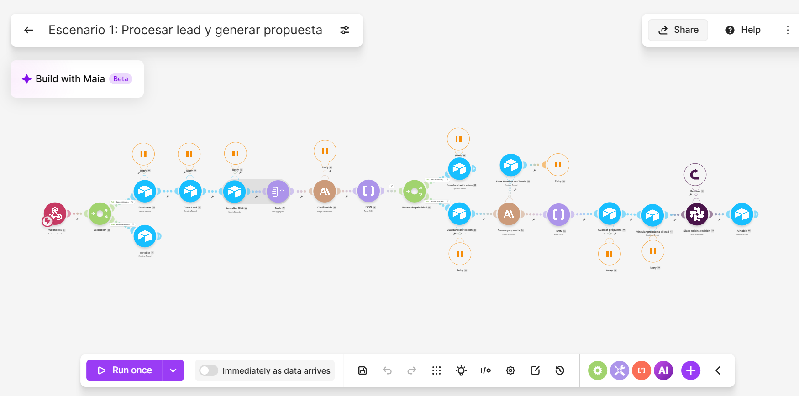

- Escenario 2

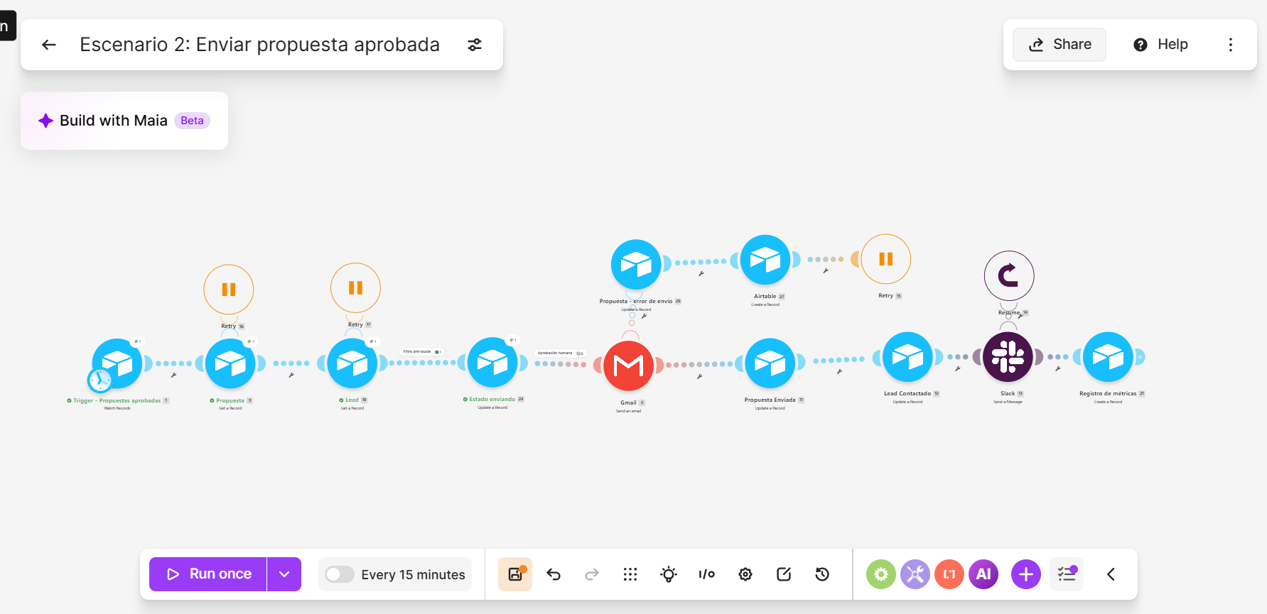

- Base RAG

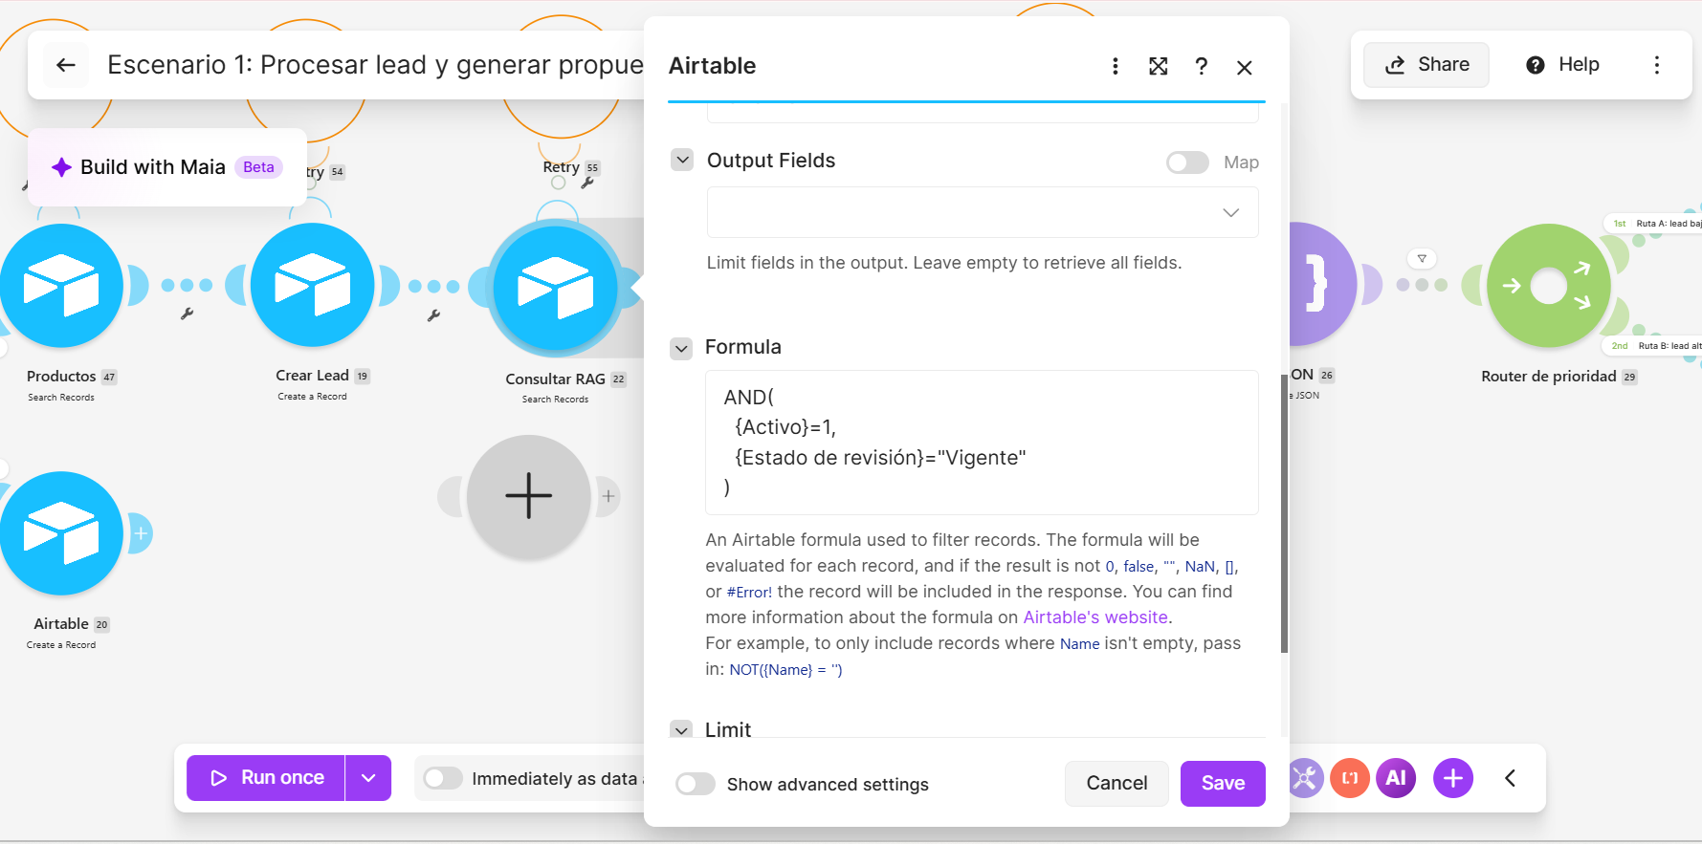

- Clasificación Claude

Actúa como analista comercial de Yazel Pay.

Analiza el lead utilizando únicamente sus datos y el contexto privado proporcionado.

DATOS DEL LEAD

Nombre: {{19.Nombre}}
Empresa: {{19.Empresa}}
Necesidad: {{19.`Necesidad declarada`}}
Presupuesto estimado: {{19.`Presupuesto estimado`}}
Volumen mensual de transacciones: {{19.`Volumen transacciones`}}
Producto de interés: {{19.`Producto de interés`[]}}

CONTEXTO PRIVADO RAG

<RAG_CONTEXT>
{{23.text}}
</RAG_CONTEXT>

TAREA

Clasifica el lead en una de estas categorías:

BAJO
MEDIO
ALTO
VIP

Evalúa:

1. Ajuste entre la necesidad y el producto.
2. Presupuesto disponible.
3. Volumen potencial.
4. Claridad de la necesidad.
5. Potencial estratégico.

Asigna un score entero entre 0 y 100.

Reglas para requiere_revision:

- Usa true cuando la clasificación sea ALTO o VIP.
- Usa true cuando falte información crítica o exista ambigüedad.
- Usa false cuando la clasificación sea BAJO o MEDIO y la información sea suficiente.

Devuelve exclusivamente un objeto JSON válido con esta estructura:

{
"clasificacion": "VIP",
"score": 90,
"producto_recomendado": "YazelLink",
"justificacion": "Explicación breve basada en los datos del lead.",
"requiere_revision": true
}

REGLAS TÉCNICAS OBLIGATORIAS

- Selecciona una sola clasificación.
- No devuelvas literalmente BAJO|MEDIO|ALTO|VIP.
- La respuesta debe comenzar con { y terminar con }.
- No escribas explicaciones antes o después.
- No utilices bloques Markdown.
- No escribas ```json ni ```.
- score debe ser un número sin comillas.
- requiere_revision debe ser true o false sin comillas.
- No agregues campos adicionales.

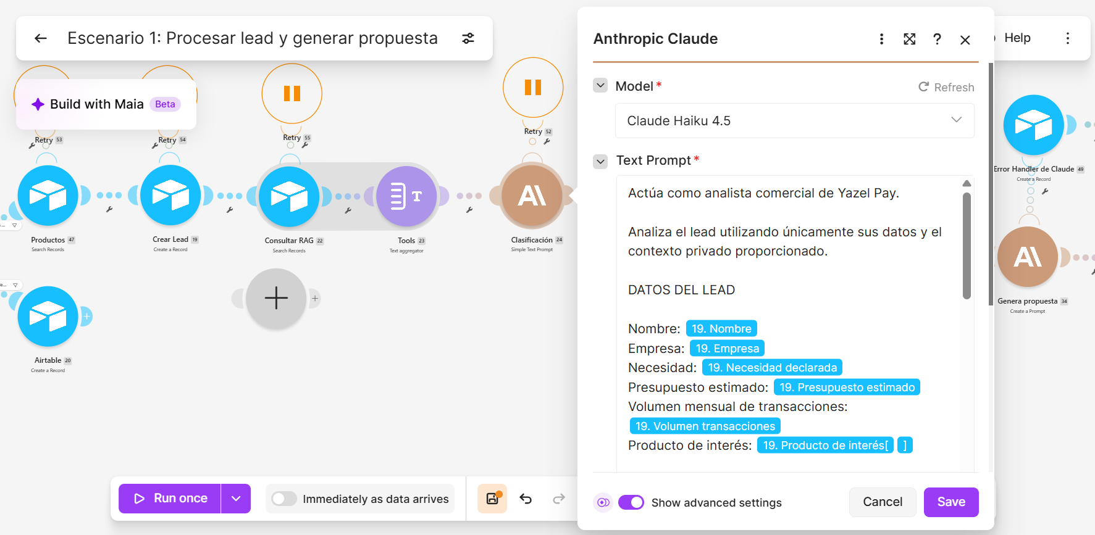

- Claude Genera propuesta

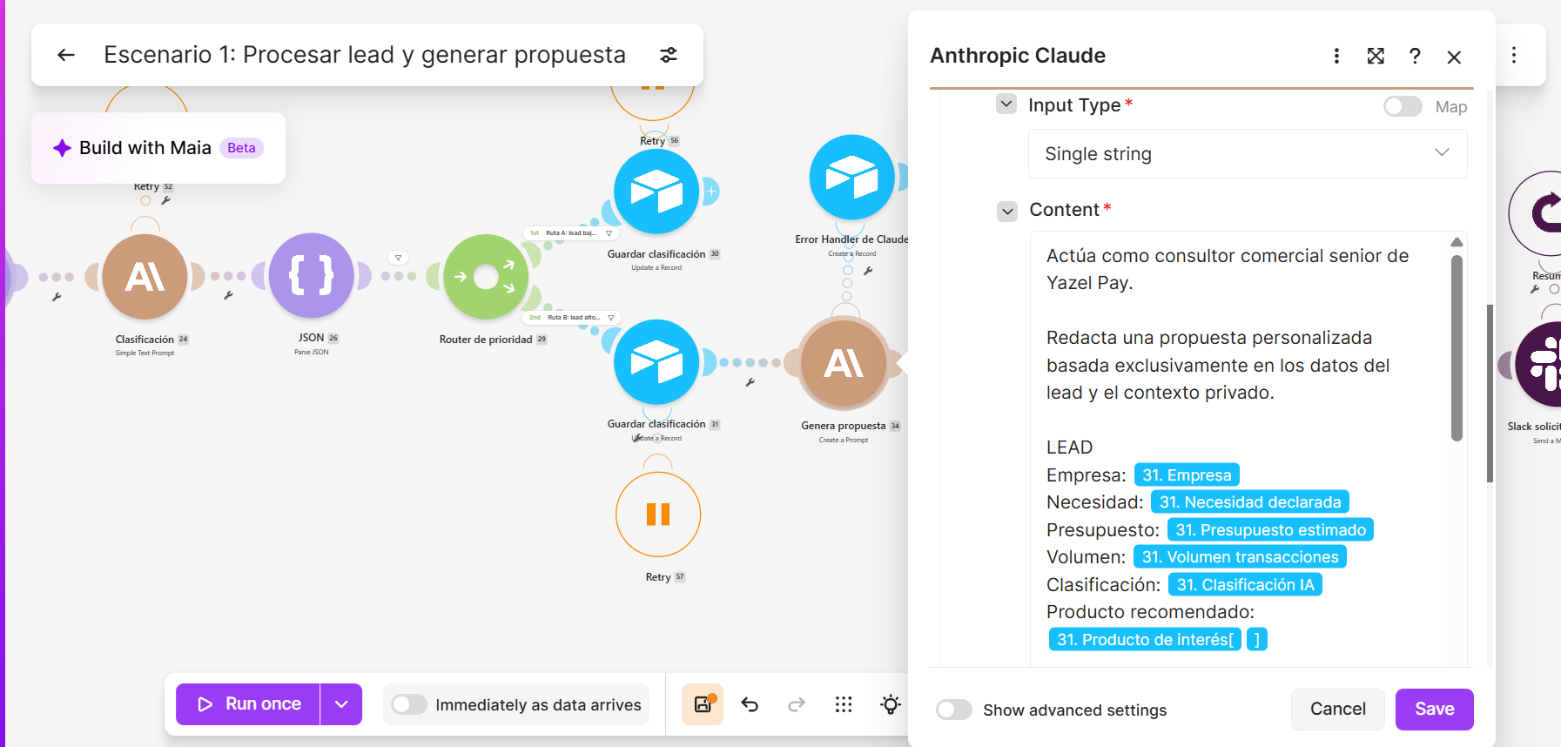

Actúa como consultor comercial senior de Yazel Pay.

Redacta una propuesta personalizada basada exclusivamente en los datos del lead y el contexto privado.

LEAD
Empresa: {{31.Empresa}}
Necesidad: {{31.`Necesidad declarada`}}
Presupuesto: {{31.`Presupuesto estimado`}}
Volumen: {{31.`Volumen transacciones`}}
Clasificación: {{31.`Clasificación IA`}}
Producto recomendado: {{31.`Producto de interés`[]}}

CONTEXTO PRIVADO
<RAG_CONTEXT>
{{23.text}}
</RAG_CONTEXT>

La propuesta debe incluir:
1. Asunto del correo.
2. Saludo personalizado.
3. Comprensión de la necesidad.
4. Solución recomendada.
5. Beneficios respaldados por el contexto.
6. Próximo paso sugerido.
7. Cierre profesional.

No inventes tarifas, capacidades ni compromisos.
Si falta información crítica, indica requires_human_review=true.

Devuelve JSON válido:

{
"email_subject": "",
"email_body": "",
"requires_human_review": true,
"missing_information": []
}

Devuelve exclusivamente un objeto JSON válido.

Reglas obligatorias:
- No utilices bloques Markdown.
- No escribas ```json.
- No incluyas texto antes o después del objeto.
- Usa true o false sin comillas.
- missing_information debe ser siempre una lista.
- Si no falta información, devuelve "missing_information": [].
- Escapa correctamente las comillas y saltos de línea.

- Parse JSON 1
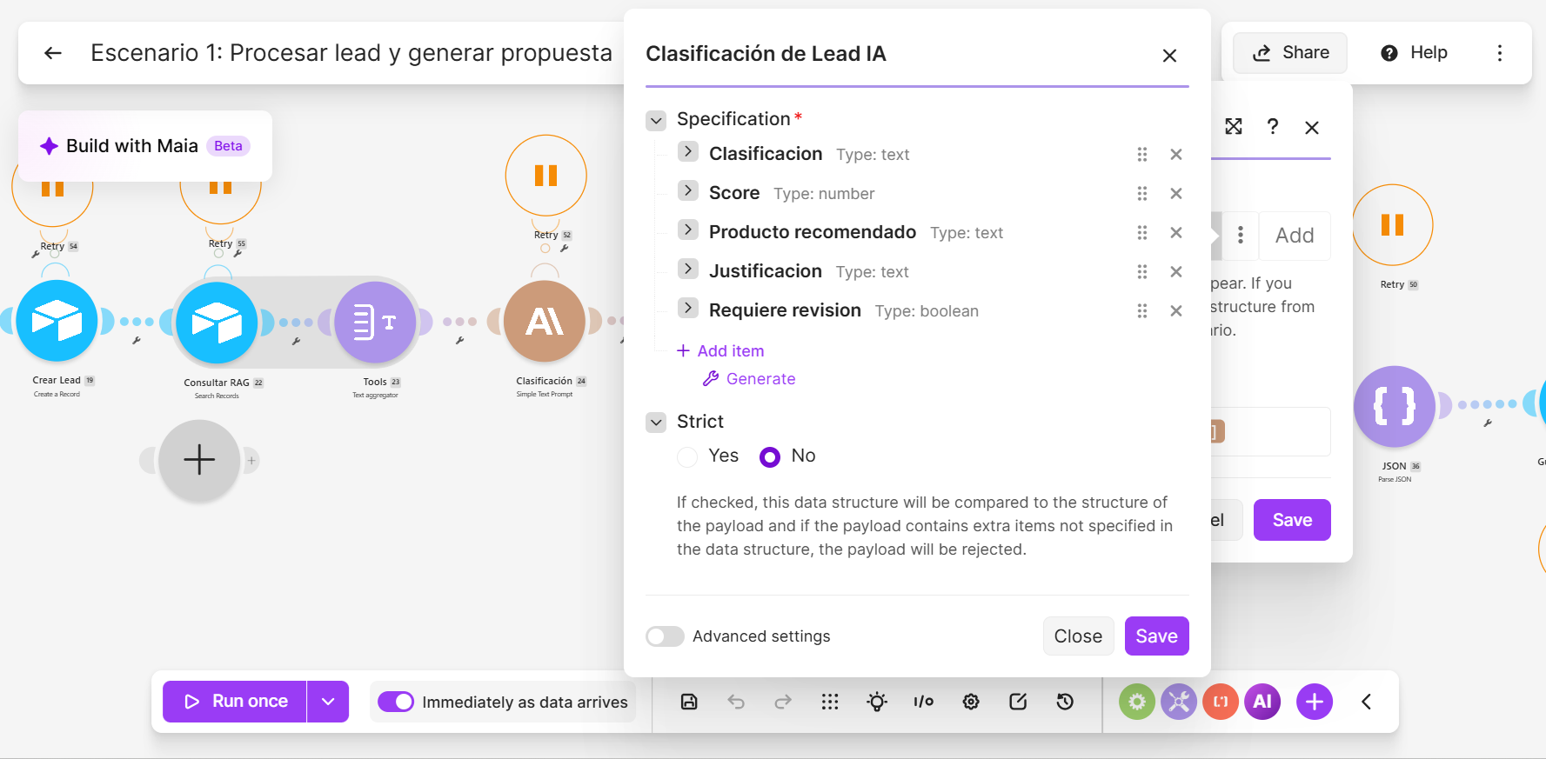

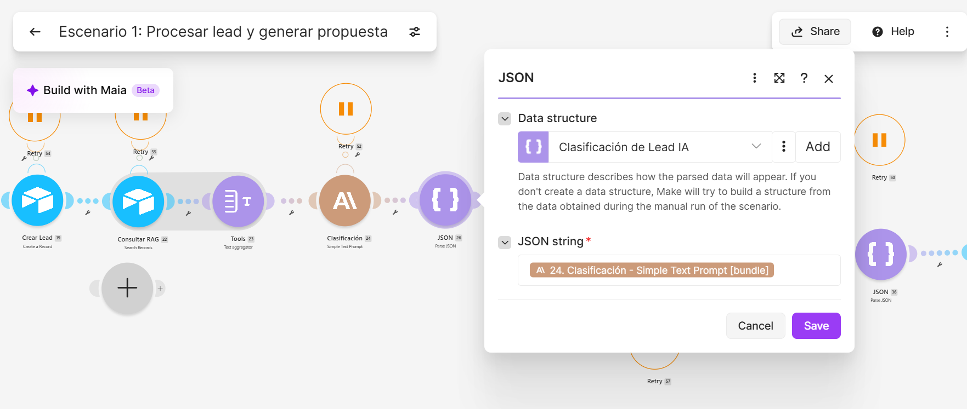

- Parse JSON 2
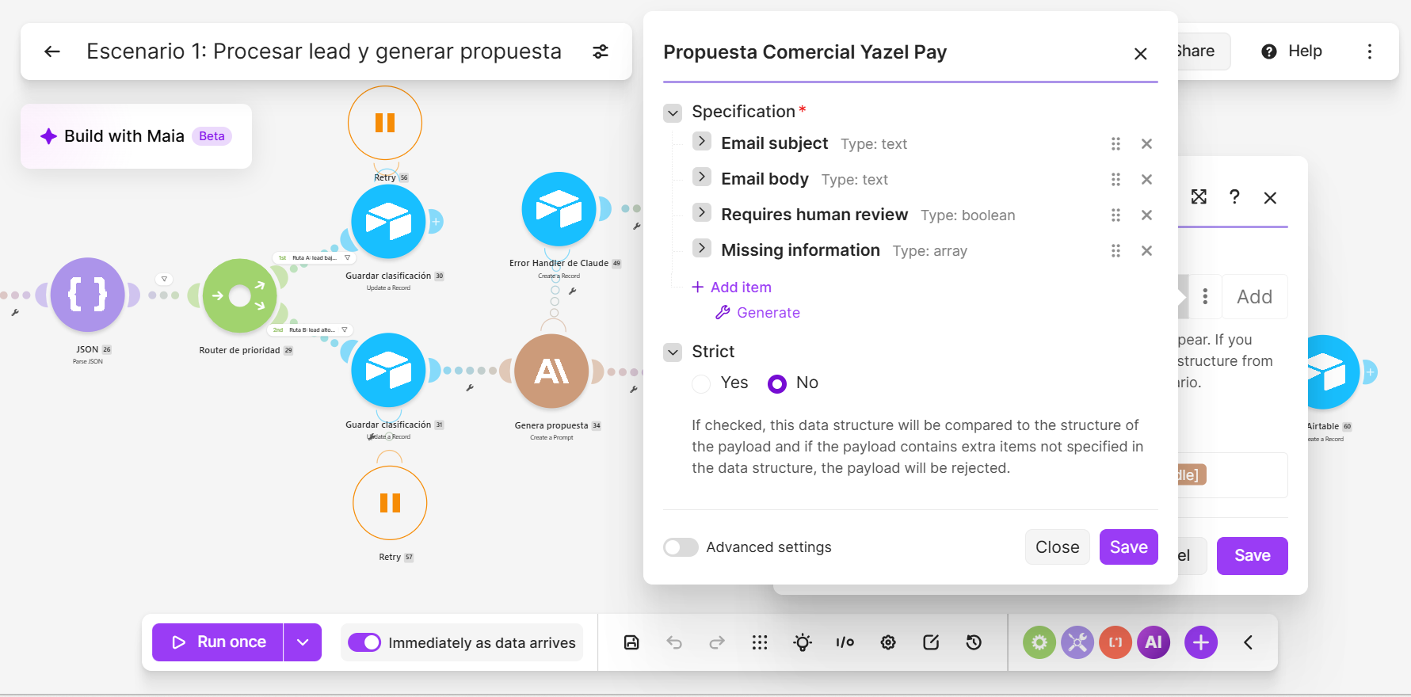

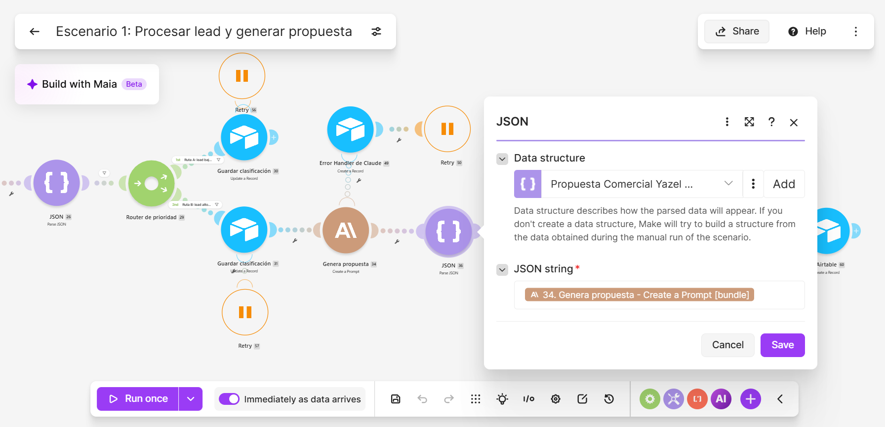

- Propuesta pendiente

- Slack revisión
- Flujo detenido HITL
- Aprobación humana
- Gmail enviado
- Estados finales
- Error handler
- Tabla errores
- Dashboard KPIs
Links:

Escenario 1.
https://us2.make.com/2793701/scenarios/6411658/edit
Escenario 2.
https://us2.make.com/public/shared-scenario/17encN70idj/escenario-2-enviar-propuesta-aprobada

Notion:

https://airtable.com/app6vNO6wo1ikQY3z/shrnqr09aMX3kX77P/tblDC7k3hRE96Vtfb/viw7R0rhYRtEEjBwj

Dashboard: https://airtable.com/app6vNO6wo1ikQY3z/pag1zOSzlstDMVwYI

